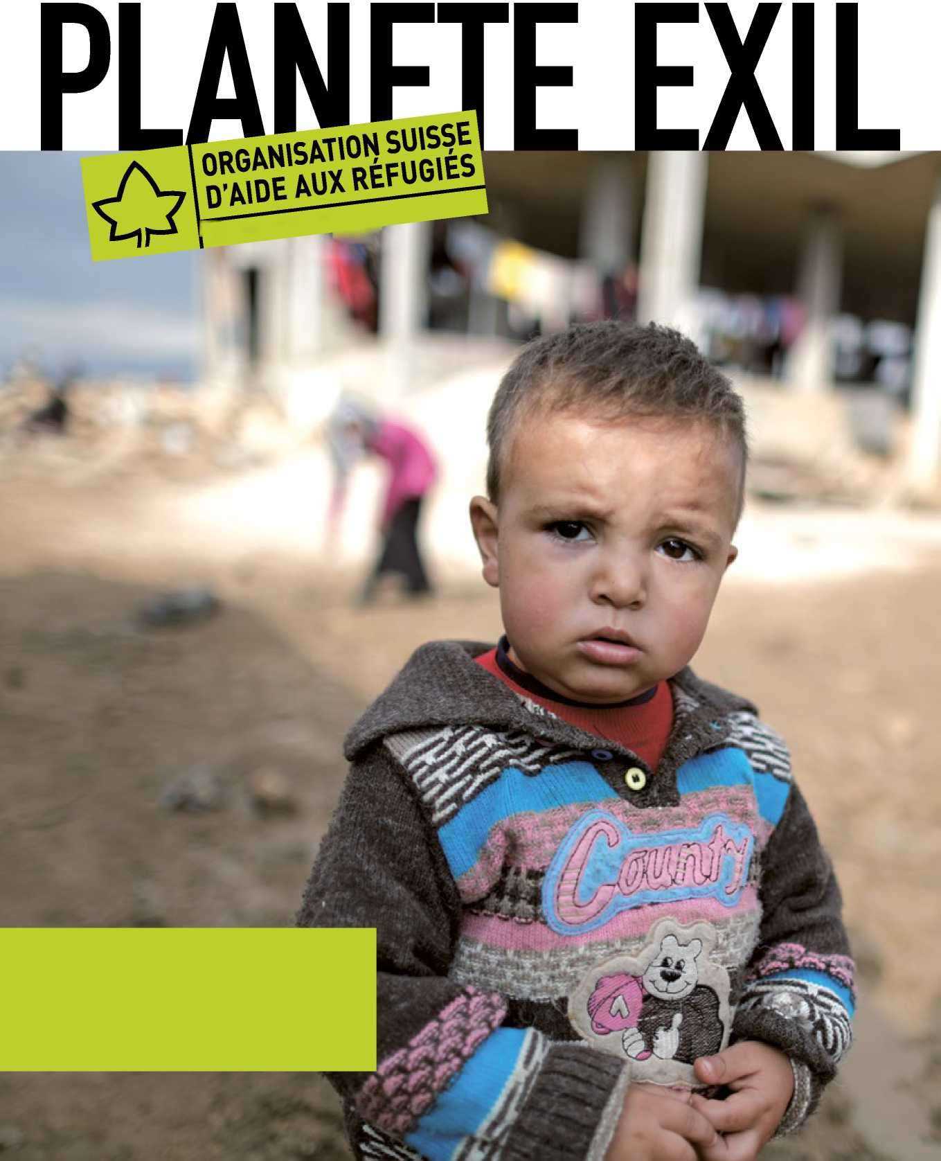



Le journal de l'Organisation suisse d'aide aux réfugiés OSAR

No 60 Mars 2013

r^/w/.osar.ch^^

Symposium: un tournant dans la politique d'asile pages 2 à 5

Syrie: chaque jour, 3000 per­sonnes prennent la fuite pages 6 et 7

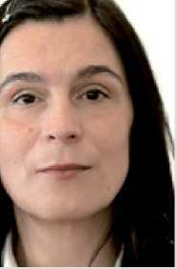

**Editorial**

Chère lectrice, cher lecteur,

La chose a maintenant été arrêtée: Zurich sera le lieu où l'Office fédéral des Migrations ODM ouvrira un centre de test pour sa nouvelle procédure. Celle-ci doit être rapide et équitable. Tous les

acteurs doivent la soutenir, y compris la société civile. L'Organisation suisse d'aide aux réfugiés OSAR fera tout son possible pour que la volonté affichée d'équité ne reste pas une simple déclaration d'inten­tion. Il est juste que les requérants d'asile

Thème: Procédure d'asile

Une procédure plus rapide grâce à une protection juridique gratuite

Une procédure d'asile rapide, mais équitable, est-ce contradictoire? La Hollande tente le grand écart depuis près de deux ans. Ce modèle a fait l'objet d'une discussion détaillée lors du 5ème symposium sur l'asile qui s'est tenu à Berne fin janvier. Des tests menés à Zurich devront bientôt permettre de déterminer quels sont les éléments applicables à la Suisse. *Par Barbara Graf Mousa*

sachent le plus rapidement possible si leur demande est approuvée ou rejetée. Cependant, les décisions ne doivent pas seulement être rapides, mais surtout prises avec le soin nécessaire, car des Depuis 2012, les requérants d'asile arrivés par un Etat européen membre de Dublin attendent en moyenne une année la décision des autorités. S'ils contestent la décision devant le Tribunal administratif fédéral, ils doivent patienter en moyenne encore un peu plus d'une année avant de savoir de façon définitive s'ils pourront ou non rester en Suisse. Dans les années 2008 à

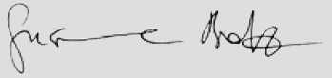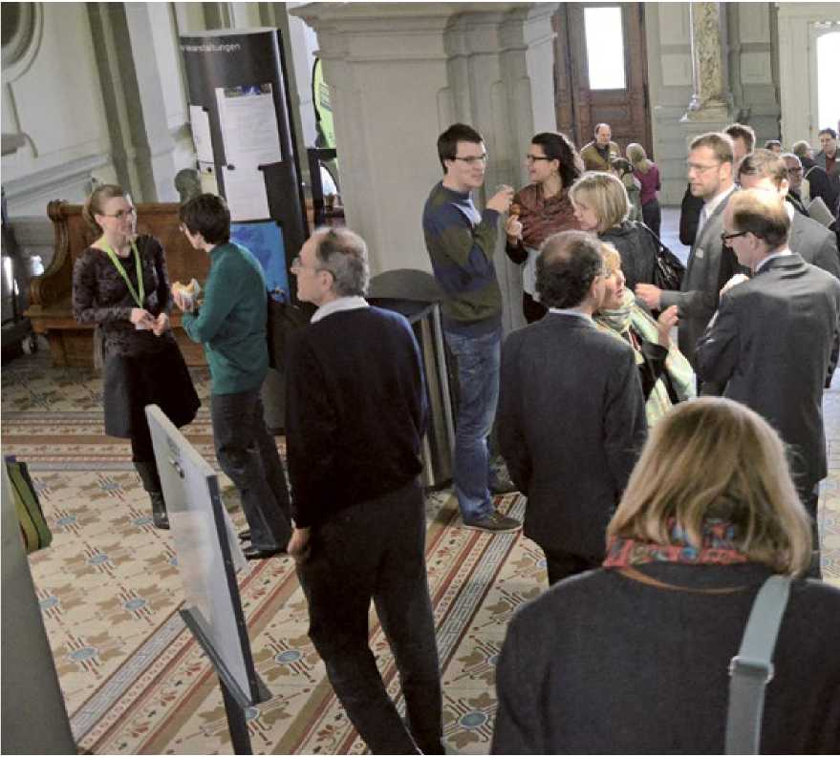

Susanne Bolz, responsable de la protection

Echanges et rencontres au 5ème symposium sur l'asile organisé à Berne fin janvier 2013 sur le thème «Une politique d'asile plus crédible - Quelles voies?»: 280 hôtes et conférenciers internationaux ont discuté des possibilités d'accélérer la procédure d'asile, tout en la rendant plus équitable.

biens juridiques fondamentaux sont en jeu: ce peut être une question de vie ou de mort. L'Office fédéral doit examiner chaque cas en détail. L'accompagnement des requérants d'asile par des représen­tants juridiques compétents peut être d'un grand secours. Les représentants juridiques peuvent expliquer de quoi il retourne dans la procédure, aider à réunir les preuves et, si nécessaire, se procurer des informations importantes sur les pays. Ils contribuent ainsi à l'aboutissement rapide de la procédure. L'ODM prévoit actuellement d'introduire la protection ju­ridique seulement dans la procédure accé­lérée. Nous recommandons de permettre à tous les requérants d'asile de bénéficier d'une protection juridique complète. Il n'y a aucune raison pour que les cas complexes obtiennent moins de soutien que les autres. Sur ce point, l'OSAR compte sur la disponibilité des autorités à revoir encore une fois leur concept d'un œil critique.

Photo de couverture:

Enfant de réfugiés syriens au Liban © Sam Tarling, Caritas Suisse2010, une procédure d'asile nationale s'étirait en moyenne sur près de quatre ans. Il est très accablant pour les intéressés de devoir vivre de longs mois d'incertitude et de perdre ainsi un temps précieux qui aurait pu être mis à profit pour acquérir une formation, travailler et fonder une famille. «Notre système ne se prête pas à l'accélération», constate le directeur de l'Office fédéral des Migrations Mario Gattiker devant les 280 personnes réunies à Berne pour le sympo­sium sur l'asile. «Dans ce domaine, l'enjeu est la protection des personnes persécutées, leur vie et leur intégrité physique. Plus les biens juridiques sont importants, plus ils réclament une procé­dure minutieuse.» C'est pourquoi le grand défi est: comment accélérer la procédure d'asile sans mettre en danger l'Etat de droit?

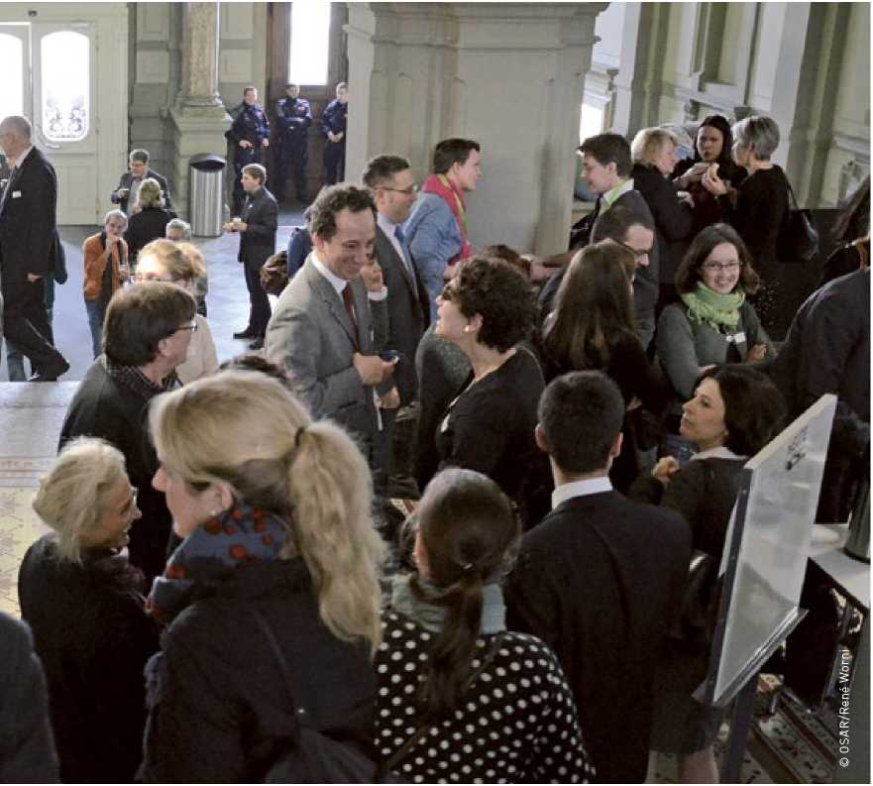Les facteurs influençant la durée d'une procé­dure d'asile sont nombreux et certains échappent à tout contrôle. Mario Gattiker est convaincu qu'un des critères déterminants pour l'efficacité de la procédure est que toutes les parties pre­nantes soient disponibles au même endroit. C'est ce que montre clairement le système hollandais auquel se réfèrent la Confédération et les cantons pour la restructuration du domaine de l'asile: en élargissant les structures fédérales à 6000 places et en concentrant tous les acteurs de la procédure d'asile au même endroit, on doit considérable­ment accélérer le déroulement des opérations. A l'avenir, 60 % des demandes doivent être traitées dans un délai de trois à quatre mois, 40 % en l'espace d'une année au maximum. Ce nouveau système sera testé dans la ville de Zurich, dans le cadre d'une phase pilote qui débutera probable­ment à la fin de l'année: sur le site du Duttweiler- Areal à Zurich ouest, un centre fédéral de procé­dure doit provisoirement héberger 400 à 500 re­quérants d'asile et offrir une centaine d'emplois.

Efficacité et équité se conditionnent mutuellement

Au congrès mis sur pied par l'Organisation suisse d'aide aux réfugiés OSAR et le Haut

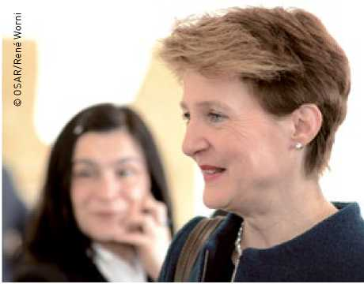Commissariat des Nations unies pour les réfugiés HCR, des spécialistes internationaux du domaine de l'asile issus des milieux de la recherche et de l'enseignement, de l'administra­tion fédérale et cantonale et des organisations non gouvernementales ont pour la cinquième fois échangé leurs points de vue à la fin janvier. Sur le thème «Une politique d'asile plus crédible - Quelles voies?», ils ont discuté de la manière dont on peut améliorer à la fois l'efficacité et l'équité de la procédure d'asile. Tout le monde a admis qu'une bonne protection juridique gratuite est indispensable à une procédure plus rapide. Efficacité et équité se conditionnent mutuellement et sont un préalable à une procé­dure d'asile crédible. Elles impliquent du per­sonnel bien et suffisamment formé, à l'instar du système hollandais, une consultation complète pour les requérants d'asile incluant une consul­tation juridique gratuite tout au long de la procédure, des informations indépendantes sur les pays et des interprètes qualifiés.

La Conseillère fédérale Simonetta Sommaruga a parlé du rôle de la société civile.

Cela ne fonctionne pas sans la société civile

Le système d'asile néerlandais montre également que cela ne fonctionne pas sans la société civile. Là-bas, les autorités en charge de l'asile colla­borent avec les œuvres d'entraide. De nombreux bénévoles s'impliquent et rendent des services précieux pour l'intégration des requérants d'asile, ce qui accroît l'acceptation de la popula­tion. La Conseillère fédérale Simonetta Somma- ruga souhaite elle aussi associer tous les acteurs au processus et parle sans équivoque: «Sans la société civile, les requérants d'asile pourraient moins bien faire valoir leurs droits; le système d'asile serait plus cher et risquerait de devenir un acte technocratique.»

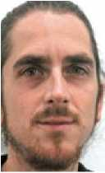

Thème: Procédure d'asile

Le juriste Richard Greiner travaille depuis juillet 2009 au service juridique de l'Organisation suisse d'aide aux réfugiés OSAR. Ce conseiller engagé connaît les détresses et les soucis de nombreux requérants d'asile, ainsi que les possibilités des autorités. En décembre 2011, il a pris part à un voyage d'analyse en Hollande et a visité là-bas un centre de procédure, ainsi qu'un foyer pour requérants d'asile. Il a discuté avec de nombreux spécialistes des autorités néerlandaises, de la société civile et d'une association d'avocats. Lors du symposium sur l'asile, il a participé à la conception de l'atelier «Des centres fédéraux dans le domaine de l'asile. Perspectives pour l'avenir».

«Voir la personne au-delà de sa situation juridique»

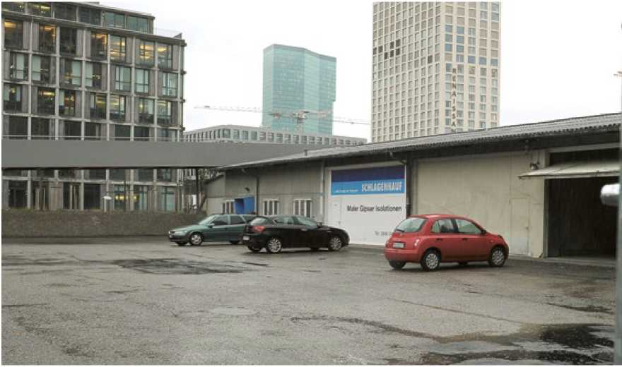

Convaincues que la présence au même endroit des requérants d'asile, du personnel d'encadrement et des autorités accélère la procédure, les autorités ouvrent un centre de procédure fédéral temporaire dans la ville de Zurich, sur le site Duttweiler-Areal.

**Quelle importance revêt le symposium?**

Le symposium sur l'asile créé conjointe­ment par le bureau du HCR pour la Suisse et le Liechtenstein et par l'OSAR est devenu une plateforme de discussion largement reconnue. Cette année, il a de nouveau fait salle comble. Tous les principaux acteurs gouvernementaux et non gouvernementaux du domaine de l'asile saisissent cette occasion d'échanger des informations. Ce sont des signes positifs et importants.

**Une nouvelle procédure d'asile est en vigueur aux Pays-Bas depuis juin 2010. La Suisse en teste maintenant certains as­pects. Quels sont les avantages et incon­vénients du système hollandais?**

Une consultation juridique et une informa­tion complète disponibles d'emblée représentent un avantage pour les requérants d'asile et pour tous les acteurs impliqués, y compris les autorités. Ce système qui mélange encadrement juridique et social permet aux requérants d'asile de mieux comprendre le déroulement des opérations dans le pays de séjour et d'endosser un rôle plus actif dans la procédure. La phase préparatoire inclut aussi un examen médical dont la qualité est très critiquée en Hollande. Comme en Suisse, des spécialistes de l'encadrement des requérants d'asile craignent que des blessures psychiques et post-traumatiques ne soient pas suffisamment prises en compte si l'examen a lieu trop tôt.

**En Hollande, il existe une procédure en huit jours. Quelles en sont les réper­cussions?**

D'un côté, la rapidité de la procédure est une bonne chose. En Hollande, beaucoup de déci­sions positives sont également prises pendant ce court laps de temps, ce qui favorise l'intégration et permet d'éventuels regroupement familiaux. Mais ce rythme s'avère aussi trop rapide pour de nombreux requérants d'asile. Il peut contribuer à une pléthore de recours et de deuxièmes de­mandes. C'est un des aspects du modèle hollan­dais qui seront évalués à partir de juillet 2013.

**Qu'advient-il des requérants d'asile déboutés dans le système hollandais?**

La Hollande ne connaît pas l'aide d'ur­gence pour les requérants déboutés. Il y a des centres pour les candidats au départ, mais beaucoup disparaissent dans la clandestinité et le nombre de sans-papiers augmente. En Hollande, la proportion de cas Dublin est plus faible et l'attention moins focalisée sur eux.

**Que pensez-vous de la qualité de la procédure d'asile hollandaise?**

On a encore peu de valeurs empiriques. Mais la statistique montre que plus de 90 % des procédures rapides font l'objet d'un recours dont un quart sont approuvés. Cela signifie qu'il faut remettre en question la qualité des décisions de première instance. La première décision est laissée à l'appréciation des autorités, c'est-à-dire principalement d'un seul responsable. Il est compréhensible que les personnes qui reçoivent une décision négative, alors que leur vie et leur intégrité physique

En bref

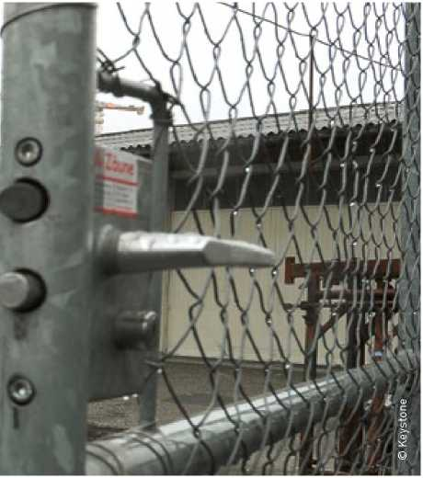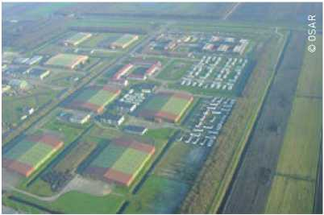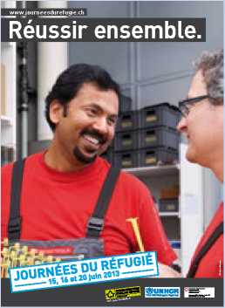

Centre de procédure d'asile Ter Apel, le modèle hollandais.

*Interview: Barbara Graf Mousa*

sont menacées, souhaitent soumettre cette décision à une instance de recours indépen­dante.

**Au symposium sur l'asile, tout le monde était d'accord sur un point: si on veut accélérer la procédure, il faut améliorer la qualité des décisions. Mais comment?**

Il faut pour cela suffisamment de moyens et du personnel au bénéfice d'une bonne formation juridique. Le principe de la procédure présuppose l'examen minutieux de chaque cas et nécessite souvent des clarifications spéciales. Il peut donc être contreproductif de fixer arbitrairement un délai de procédure très court. En Hollande, toute la procédure est très centralisée. Ce pays dispose en outre de plus de moyens financiers et de personnel dans le domaine de l'encadre­ment juridique et social. Les œuvres d'entraide hollandaises peuvent faire appel à un vaste réseau de bénévoles. Tous ces éléments doivent être pris en considération si l'on veut discuter d'importer le système hollandais en Suisse.

**Y a-t-il d'autres nations dont l'exemple pourrait inspirer une politique d'asile crédible, équitable et efficace à la Suisse?**

Chaque Etat est particulièrement spécialisé dans certains domaines de la politique d'asile et des réfugiés et focalise son attention en conséquence: tandis que les pays scandinaves ont beaucoup d'expérience dans le domaine de

l'intégration, l'Allemagne s'occupe avec succès des mineurs non accompagnés. C'est pourquoi l'échange international entre les autorités revêt beaucoup d'importance, d'autant plus que le discours politique est souvent très éloigné de la réalité. Si les autorités cherchent des modèles de comparaison, il est important qu'elles mettent de côté la perception nationale, tout en gardant en vue les circonstances nationales.

**Que pensez-vous du problème des frontières extérieures de l'UE? Faut-il revoir l'accord Dublin?**

Le problème n'est pas l'ordonnance Dublin II en soi, mais bien davantage les responsabili­tés de chaque Etat, généralement à propos de la question de savoir qui se charge de vérifier si les requérants d'asile concernés ont besoin de protection. Il s'agit de faire la lumière sur cette question et de trouver des solutions par-delà les différences entre les politiques d'asile natio­nales. Mais il est inacceptable que des réfugiés soient renvoyés d'un pays d'Europe à l'autre pendant des années, sans examen matériel de leurs motifs de demander l'asile.

**On semble pourtant bien loin de trouver des solutions communes à toute l'Europe ...**

En tant qu'observateur, je constate que les Etats veulent en premier lieu contrôler la migration et, en second lieu seulement, s'engager pour une politique d'asile équitable. Pourtant, c'est là un objectif que nous ne pouvons atteindre qu'ensemble et développer conjointement pour les différents domaines. Aujourd'hui plus que jamais, il importe de voir la personne au-delà de sa situation juridique. Une première étape serait d'accepter que des gens migrent et cherchent une protection aussi en qualité de réfugiés, sans pour autant les dévaloriser.

**Pas de changement de statut légal pour les sans-papiers**

Le Conseil fédéral ne voit pas directement la nécessité d'adapter le statut légal des sans-papiers. Il estime que les étrangères et les étrangers séjournant clandestinement en Suisse sont suffisamment protégés par les réglementations actuelles du droit des assurances sociales. La réglementation sur les cas de rigueur figurant dans le droit des étrangers permet, selon lui, un traitement pragmatique des aspects humanitaires. Depuis février 2013, les jeunes sans-papiers peuvent, dans certaines conditions, effec­tuer un apprentissage et demander une autorisation de séjour pour la durée de cette formation. *bg*

**Réussir ensemble** Le travail n'est pas seulement synonyme d'indépendance financière: il implique aussi une reconnaissance et une appartenance. A l'occasion des Journées du réfugié 2013, l'Organisation suisse d'aide aux réfugiés OSAR, le Haut Commissariat des Nations unies pour les réfugiés HCR et l'Office fédé­ral des Migrations ODM veulent montrer ce que l'économie et la société ont à gagner si les réfugiés ne trouvent pas seulement une protection chez nous, mais aussi du travail. C'est pourquoi les Journées du réfugié sont placées en 2013 sous le slogan «Réussir ensemble».

Au cours des dernières décennies, les Journées du réfugié sont deve­nues en Suisse la plus im­portante campagne de sensibi­lisation à la cause des réfugiés: la Journée nationale du réfugié (le 15 juin 2013), le dimanche des réfugiés des Eglises (le 16 juin 2013), ainsi que la Journée mondiale du réfugié (le 20 juin 2013) attirent l'attention d'un large public sur les préoccu­pations des réfugiés. Voir l'agenda des mani­festations: [www.fluechtlingstage.ch](http://www.fluechtlingstage.ch). *bg*

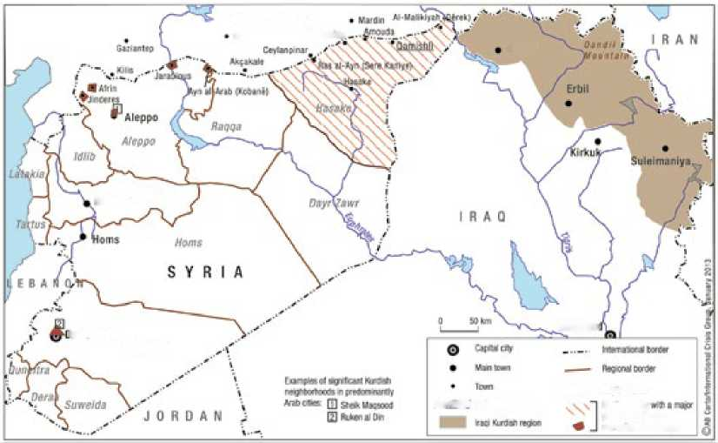Près de 60 000 personnes ont perdu la vie en Syrie ces deux dernières années. Plus de deux millions ont été chassées de leurs maisons et villages ou ont dû fuir la Syrie et plus de 700 000 ont cherché refuge en Jordanie, au Liban, en Turquie et en Irak. Les pays voisins voient affluer jusqu'à 3000 Syriens par jour.

Oohuk

BjJJldà'

Har>a *"

TUfi KEÏ

. u.tl, UrtHMl

IMWCIII

ffjatjjtus

ÛB">iSl1ii V» t'TkJ ofc

«Ml* Ré&ca r**

RpÇOT» Oé C*f EmOKT ^ Ityr* efci'VHk ‘J?* snjçn

Les Kurdes et la révolution syrienne

Deux millions de Kurdes vivent en Syrie. Depuis des décennies, ils sont privés de leurs droits élémentaires. Durant les troubles de la révolu­tion syrienne, des groupements kurdes ont réussi à prendre le contrôle de quelques villes à la frontière turque. Mais les conditions de sécurité sont précaires. *Par Alexandra Geiser, experte-pays de l'OSAR*

**Combat contre les rebelles islamistes** Au cours des derniers mois, les combats entre les rebelles islamistes et les milices kurdes n'ont cessé de s'intensifier dans la région de la frontière turque. Des dizaines de personnes ont perdu la vie. Les deux fractions rivales sont des groupes islamistes fondamentalistes comme le front «Al-Nusra» luttant aux côtés de l'armée syrienne libre. Dans le camp adverse, on trouve les combattants du Parti de l'union démocra­tique (PYD), proche du Parti des travailleurs du Kurdistan (PKK).

Des décennies d'oppression et de fragmentation

Les régions principalement peuplées de Kurdes sont restées étonnamment calmes après l'écla­tement de la révolution syrienne. Environ 10 % de la population syrienne est d'origine kurde. Ces gens vivent principalement au Nord-est du pays et dans plusieurs villes le long de la frontière turque. Quelques-uns habitent aussi dans des quartiers d'Alep et de Damas. Ils ne disposent pas d'une région unifiée comme les Kurdes du Nord de l'Irak par exemple.

Des décennies durant, les Syriens au pou­voir ont rogné les droits des Kurdes qui ont été des milliers à perdre leur citoyenneté dans les années 1960. Le kurde a été interdit dans les écoles et les villes kurdes ont été renom­mées. En 2008, le gouvernement a encore restreint les droits de propriété des Kurdes qui possédaient du terrain le long de la frontièreturque. Les divers partis kurdes sont restés sur la retenue lors de l'éclatement de la révolu­tion. Beaucoup de Kurdes syriens attendaient visiblement de voir comment la situation allait évoluer. Ils se méfiaient de l'opposition syrienne dirigée, selon eux, par des islamistes et des nationalistes arabes. Lorsqu'il s'est agi de réprimer les protestations après l'éclate­ment de la révolution, le régime syrien ne s'est pas concentré sur les territoires peuplés de Kurdes.

**Reprise du pouvoir par le PYD et dissension interne avec le CNK** Le PYD est actuellement le parti kurde le plus influent sur place. Peu après l'éclatement de la révolution, des combattants du PYD au bénéfice d'une bonne formation sont revenus du Nord de l'Irak en Syrie. Le PYD ne cherchait pas non plus la confrontation avec le régime. Durant l'été 2012, il a repris le contrôle de plusieurs villes après le retrait des troupes syriennes des régions largement dominées par les Kurdes. La Turquie s'en est beaucoup inquiétée. Mais le principal oppo­sant du PYD semble être le Conseil national kurde (CNK). Il s'agit d'une coalition de partis kurdes fondée au Nord de l'Irak en 2011, sous la médiation de Massoud Barzani, le chef du Parti démocratique du Kurdistan. Ces partis accusaient le PYD de coopérer avec le régime syrien. Le CNK est divisé et n'a pas, pour l'instant, de milices armées en Syrie. Le vide de pouvoir laissé par le retrait des troupes syriennes a contribué à durcir le combat pour le contrôle de la région que se livrent le CNK et le PYD. Barzani a tenté d'unir les deux fractions sous la bannière du Conseil suprême Kurde, afin de rendre gérable l'actuelle «autonomie de facto» des territoires kurdes en Syrie. Mais ce projet ne semble pas près de se réaliser.

Les perspectives sont sombres. Il n'y a pas de solution en vue au conflit qui déchire la Syrie. Les experts parlent d'une «situation complexe du point de vue de la sécurité dans les territoires kurdes» et d'un durcissement du conflit, aussi bien entre les groupes kurdes qu'avec les forces arabes islamistes.

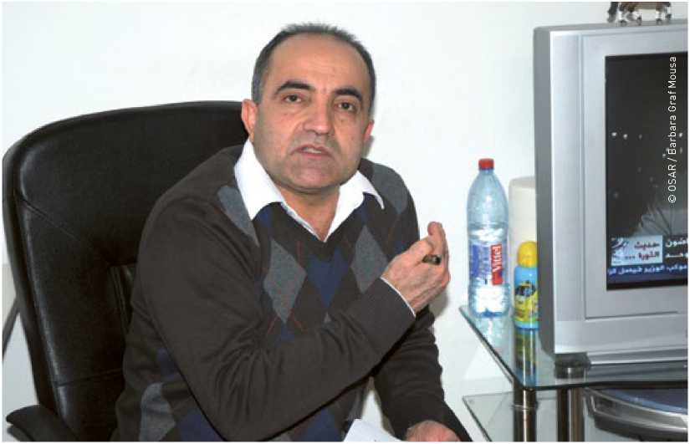Ashti Amir a fui en Suisse en 1999, car en tant que défenseur des droits de l'homme et membre d'un parti kurde libéral, il craignait pour sa vie sous la dure répression de l'ancien régime Assad (celui du père de Baschar al Assad). A partir de Berne, il soutient de son mieux l'opposition en Syrie. Il s'engage en premier lieu en faveur des plus de 700 000 Syriens réfugiés en Turquie, au Liban et en Jordanie et des plus de 2 millions de personnes déplacées en Syrie. Début mars, il s'est rendu en Syrie, accompagné de deux journalistes, avec des médicaments, des vêtements, de la nourriture pour enfants et d'autres biens de première nécessité. Juste après avoir donné cette interview.

Etabli en Suisse avec sa famille depuis 1999, le Syrien Ashti Amir jouit du statut de réfugié reconnu.

«La Syrie n'a jamais été monochrome»

**Ashti Amir, comment vont les membres de votre famille en Syrie?**

Le contact avec Alep fonctionne de façon aléatoire. Depuis que l'Université a été bombar­dée, je n'ai plus de nouvelles de ma sœur qui y travaille. J'espère qu'elle a fui à la campagne avec sa famille.

**Dans la guerre en Syrie, beaucoup de groupes d'intérêt luttent les uns contre les autres. Vu de l'extérieur, les rapports de pouvoir et d'appartenance paraissent très complexes. Qu'en est-il vu de l'intérieur?**

J'essaie de me faire une idée en consultant plusieurs sources: avec la télévision Al Arabya, Al Jazeera, BBC et la télévision syrienne de l'opposition, je peux pour ainsi dire «lire entre les lignes», parce que je connais bien le pays, la géographie et la politique. Il y a beaucoup de mises en scène. L'important, ce sont les blogs, l'internet, les conversations sur portables ou sur skype avec des membres de la famille et mon propre réseau qui rassemble des Syriennes et des Syriens du monde entier. Mais la situation change d'heure en heure: il est vraiment diffi­cile de garder une vue d'ensemble.

**On entend dire que plusieurs régions libé­rées par les Kurdes au Nord de la Syrie ont été reprises ces dernières semaines par des groupes islamistes radicaux et que les Kurdes ont à nouveau été chassés?**

La situation des Kurdes syriens illustre bien le fait que les problèmes ne viennent pas seulement du radicalisme religieux, mais aussi d'un excès de nationalisme. Des organisations de défense des droits humains et des person­nalités politiques présument que les régions du Nord autour d'Afrin n'ont pas été libérées par les Kurdes syriens, mais que le gouvernement les leur a cédées, afin de se faire de nouveaux alliés. Elles supposent aussi que le parti kurde syrien PYD collabore avec l'aile militante du Parti des travailleurs du Kurdistan PKK à partir de la Turquie et avec le gouvernement Assad. Mais personne n'ose le dire pour éviter les conflits internes entre les Kurdes. Comme beaucoup de jeunes Kurdes du reste, je me sens en premier lieu comme un Syrien libéral et en second lieu seulement comme un élément d'une minorité.

**Vers quoi dérive selon vous le conflit en Syrie et combien de temps dureront encore à votre avis les affrontements guerriers?**

C'est dur à dire, car personne n'a vraiment intérêt à mettre fin aux hostilités. Entre-temps, c'est devenu une sorte de guerre de représenta­tion internationale et chaque groupement a ses armes. Le plus fort militairement parlant est celui qui a le plus d'argent dans le dos. Pour le moment, ce sont les Frères musulmans soute­nus par les Etats du Golfe. Mais il me semble que des pays qui n'ont eux-mêmes aucune expérience de la démocratie sont mal placés pour ériger un système démocratique en Syrie. Malgré tout, les forces libérales sont certaine­ment plus fortes en Syrie qu'en Egypte. De ce point de vue, la situation en Syrie ressemble à celle qui prévaut en Libye. Je m'engage pour une association faîtière libérale de tous les partis d'opposition syriens en exil et en Syrie, pour un Etat de droit, pour la démocratie et pour un système politique pluripartite. Notre passé politique montre que la Syrie n'a jamais été monochrome.

**Quelle aide de la Suisse vous paraît la plus efficace?**

Il est naturellement très important d'avoir des médicaments, des habits d'hiver, de la nourriture, des couvertures et des tentes, car plus de la moitié des réfugiés sont des femmes et des enfants. Mais quand on pense que le conflit fait près de 1000 morts par mois, c'est-à- dire déjà 70 000 à l'heure actuelle, il serait plus que souhaitable d'accueillir généreusement les familles et les réfugiés syriens.

*Interview: Barbara Graf Mousa*

Asile et médias

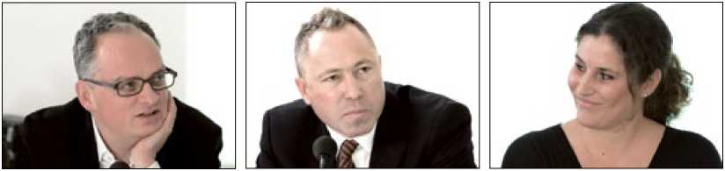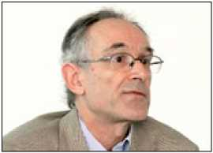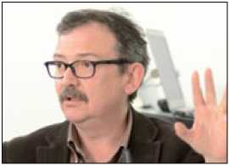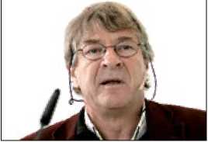

«Nous devons acquérir plus de compétences techniques»

© tous les photos: SFH/René Worni

Peer Teuwsen (Correspondant pour la Suisse «Die Zeit»)

Philipp Gut (Rédacteur en chef adjoint «Die Weltwoche»)

Valérie de Graffenried (Rédactrice «Le Temps»)

Christoph Wehrli

(Rédacteur NZZ)

Diego Yanez

(Rédacteur en chef Télévision Suisse)

Kurt Imhof (Prof. de sociologie et du journalime Université de Zurich)

Y a-t-il un malentendu flagrant entre l'attention des médias et les vrais problèmes dans le domaine de l'asile? Oui, ont répondu conjointement les représentant-e-s des médias et de la science lors du podium final du Symposium sur l'asile. Mais on est resté assez vague sur les possibilités concrètes de détourner les journalistes de leur couverture médiatique souvent «à scandale». *Par René Worni*

Les médias ont-ils un problème de crédibilité dans leur façon de traiter les questions relevant du droit d'asile? C'est la Conseillère fédérale Simonetta Sommaruga qui l'avait suggéré avant la discussion: l'attention portée par les médias est sans commune mesure avec le nombre de requérants d'asile vivant en Suisse. Parmi eux, seule une infime minorité pose problème. Mais les journalistes perdent tout sens des propor­tions quand ils écrivent au sujet des requérants d'asile. Pourquoi? Le rédacteur en chef adjoint de la «Weltwoche» Philipp Gut a commencépar démentir ce diagnostic de la Conseillère fédérale. Les médias ont, selon lui, l'obligation de porter un regard critique et de nommer les problèmes.

Mais en réalité, selon Peer Teuwsen, chef du bureau suisse de l'hebdomadaire allemand «Die Zeit», les médias ont tendance à dramatiser et à présenter l'archétype du «requérant d'asile criminel» qui «met le pays à feu et à sang». Plus rarement, ils optent pour la version roman­tique: «Quand nous en présentons un, c'est un tout bon gravement traumatisé par un destintragique.» C'est pourquoi il serait souhaitable d'avoir des articles «normaux» expliquant posé­ment pourquoi des requérant d'asile viennent en Suisse et quelles conditions règnent dans leurs pays d'origine.

C'est précisément dans ce but que les journalistes devraient se détacher des débats politiques, sortir de leur bureau et aller se faire eux-mêmes une idée de la situation sur place. Valérie de Graffenried, rédactrice au journal «Le Temps», a expliqué comment elle a ainsi donné une voix à des gens qui avaient vécu des horreurs. Ça lui a permis d'aborder aussi des problèmes comme le trafic de drogues dans les centres de requérants d'asile, une réalité qu'on ne peut occulter.

La discussion a dévié sur la question de l'importance de l'étranger pour stimuler l'audi­mat ou fidéliser le lectorat, ou sur la nécessité d'agiter des scandales. Christoph Wehrli, rédac­teur à la NZZ, a demandé à juste titre où étaient passés les nombreux requérants d'asile qui, l'été dernier, menaçaient de faire s'écrouler la Suisse, à en croire la classe politique et les médias. «Le nombre de demandes n'a pas changé et il est de notre devoir de nous demander si les médias ont réagi correctement.»

Il y a tout lieu de douter que les articles à scandale soient payants pour les médias, comme le montre la baisse de tirage du «Blick». En conformité avec l'agenda politique, les médias semblent actuellement se désintéresser des requérants d'asile. «C'est ce qui peut leur arriver de mieux», estime Peer Teuwsen. Mais dans la sphère politique comme dans les médias, on ne sait pas grand-chose au sujet de la thématique de l'asile: «Nous devons acquérir un peu plus de compétence technique en la matière.»

Malgré le flou qui persiste sur bien des aspects de la discussion, le public spécialisé a eu un rare aperçu de ce que les journalistes pensent de l'asile et de la migration et de la manière dont ils argumentent.



Impressum

Edi t eur: Organisation suisse d'aide aux réfugiés OSAR, Weyermannsstrasse 10, Case postale 8154,

3001 Berne, Tél. 031 370 75 75

E-mail: [info@osar.ch](mailto:info@osar.ch), Internet: [www.osar.ch](http://www.osar.ch)

**CP Dons: 10-10000-5**



Cette certification garantit un emploi consciencieux de votre don.

«Planète Exil» paraît quatre fois par an.

Tirage: 782 exemplaires

Abonnement annuel: CHF 20.-

Rédaction: Barbara Graf Mousa (bg/résponsable), Susanne Bolz (sb), Alexandra Geiser (ag), Richard Greiner (rg), René Worni (rwo). Traductions: Sabine Dormond, Montreux

Mise en page: Bernd Konrad, Berne Impression: Rub Media AG, Wabern/Berne

Fabriqué à partir de 100% de papier recyclé